МКДОУ «Касумкентский детский сад №2»

Конспект открытого просмотра ООД по ФЭМП во второй младшей группе
«Путешествие с колобком»

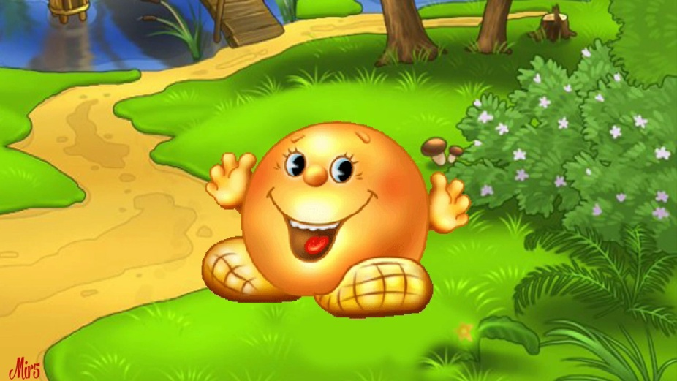

Выполнила: воспитатель ДОУ
Гаджимурадова Тамила М.
Заверила: заведующая ДОУ
_____________Сейдалиева С.Н.

Касумкент
2019г.

Цель: формирование пройденных математических представлений у детей 2 мл. группы.
Задачи: 1. Образовательная.
- Закрепить умение различать и называть геометрические фигуры;
-Закрепить понятия: один, много, больше, меньше, поровну.
-Закрепить умение устанавливать отношения между понятиями: большой, поменьше, самый маленький.
-закреплять умение определять количественное соотношение двух групп предметов, понимать смысл понятий: больше, меньше, поровну, один, много.
-закрепить понятие: длинный-короткий, высокий-низкий, широкий-узкий, толстый-тонкий; цвета: желтый, синий, красный, зеленый; форма – круг, квадрат, треугольник.
-закрепить умение ориентироваться на три признака одновременно (цвет, форма, величина);
-закрепить названия частей суток.
2. Развивающая.
- формирование внимания, мышления, мышления, воображения, памяти;
-развивать слуховое восприятие;
-развивать мелкую моторику;
-развивать связную речь.
3. Воспитательная.
-воспитывать доброжелательность, чувство взаимопомощи;
-воспитывать аккуратность
4. Интеграция образовательных областей:
-Социально-коммуникативное развитие
-Познание (ФЭМП)
-Художественно-эстетическое развитие
-Развитие речи
5. Активизация словаря.
-Название геометрических фигур;
-название частей суток.
Ход занятия.
Восп: Ребята, вы любите сказки? А какие сказки вы знаете? Сегодня утром я встретила одного сказочного героя. Он сказал, что очень хочет встретиться с вам и пригласить вас в веселое путешествие. Вы хотите с ним встретиться? Тогда отгадайте загадку:
-Не лежалось на окошке,
Покатился по дорожке (колобок).
Восп: Правильно, это колобок. А вот и он. (выставляет на стол колобка квадратной формы).
Дети смеются и высказывают свои впечатления.
Восп: Что-то не так? Почему вы смеетесь?
Дети: Колобок не такой, он круглый, катится.
Восп:(достает из-за квадратного колобка, колобка круглой формы). Все ясно, он решил над нами подшутить. Вы знаете про него сказку? Что случилось с ним в конце сказки?
А сегодня мы отправимся в путешествие в новую сказку про колобка, который любит математику.
-Жил веселый колобок,
Колобок румяный бок.
Он от бабушки ушел,
Он от дедушки ушел.
По дорожке покатился,
В густом лесу он очутился,
Считать научился и с математикой подружился.
А поедем мы в путешествие на чем? (ответы детей) Отгадайте загадку.
-Еду в нем на верхней полке
К морю, к солнышку, на юг.
А колеса без умолку
Тук-тук-тук, тук-тук-тук (поезд)
Да, мы поедем на поезде. Но сначала вы должны получить билеты, чтобы потом занять свое место в вагоне (раздать билеты с геометрическими фигурами)
Посмотрите, внимательно, что на них изображено.
Дети: Геометрические фигуры.
Восп: Вам надо сесть на тот стульчик, на котором изображена такая же фигура, как на вашем билете. Я буду кондуктором: приготовьте свои билеты, скажите, какая на них изображена фигура и на что она похожа. (круг – похож на солнышко, треугольник – на крышу, квадрат – на картину и т. д)
Дети:отвечают на вопросы.
Восп: Ну а теперь поехали (Под музыку садятся на стульчики и топают ногами). Вот мы и в лесу. Что растет в лесу?
Дети: Деревья.
Восп: Давайте поиграем. Деревья бывают какие (дети встают со стульчиков и встают возле воспитателя).
Дети: Высокие и низкие (сопровождают движениями).
Восп: Стволы у них бывают какие?
Д: Толстые и тонкие (сопровождают движениями).
Восп: Ствол – один, а веток - …
Дети: Много.
Восп: А когда ветер дует, что происходит с деревьями?
Дети: Они качаются.
-Ветер дует нам в лицо.
Закачалось деревцо.
Ветер тише, тише, тише.
Деревцо все выше, выше.
Слова сопровождаются движениями.
Восп: А в лесу колобка и нас уже встречают звери. Вот такие: волк, заяц, медведь, лиса и кошка. Правильно? (Выставить картинки)
Дети: нет, кошки не было.
Восп: Почему?
Дети: Кошки не живут в лесу, они домашние животные, а в лесу живут дикие, лесные.
Восп: Правильно, а вот и зайка. Что-то он не веселый. Давайте мы его порадуем, поиграем с ним. А для этого тоже надо превратиться в зайчиков. Надевайте шапочки. Сколько было зайчиков?
Дети: Один.
Восп: А теперь сколько стало зайчиков?
Дети: Много.
Проводится игра «Зайка серенький сидит…»
По окончании игры дети убегают на диван.
Восп: А сколько теперь осталось зайчиков на лужайке?
Дети: Ни одного, нисколько.
Восп: Давайте спросим зайчика, почему он грустил? Зайчик говорит, что он хочет послать своим друзьям посылки с морковкой и не может подписать коробки, потому что не умеет считать. Давайте поможем зайчику. В этой коробке лежат морковки для друга – бельчонка. Сколько морковок? (считают - одна) Какую цифру мы прикрепим к коробке? (находят и крепят на коробку).Один. А в этой коробке морковки для друзей – ежат. Сколько морковок? (считают – две) Какую цифру мы прикрепим к коробке? (находят и крепят на коробку). Два. А в этой коробке морковки для братьев - зайчат. Сколько морковок? (считают – три). Какую цифру мы прикрепим на коробку? (находят и крепят) Три.
Ну вот наш зайка и повеселел. Скажем ему: «До свидания» и пойдем дальше. Кто нас ждет на этой поляне (надеть куклу на руку).
Д: Волк.
Восп:
Я серый волк, зубами щелк
Колобка не пропущу,
Его сразу проглочу.
Восп: Нет, серый волк, не надо есть колобка.
Восп: (за волка) Хорошо, я не буду есть колобка, но вы тогда помогите мне. Я поспорил со своими друзьями, что ночью – мы гуляем и играем, вечером – идем в детский сад, днем – ужинаем, а утром – спим.
Дети: Нет, не так.
Восп: Ребята, давайте поможем волку. Что мы делаем и когда?
Показ картинок, игра «Что бывает и когда»
-Когда мы идем в д/с – утром.
-Когда в садике обедают? – Днем.
-Когда мы уходим из садика домой? – Вечером.
-Спать мы когда ложимся? – Ночью.
Восп (за волка): Вот, молодцы, спасибо вам. А за это я вам скажу, как дойти до домика медведя. К нему нужно идти по самому длинной дорожке.
А вот и дорожки. Сколько их, давайте сосчитаем.
Дети: Одна – две - Три.
Восп: Какого они цвета?
Дети: Красная, желтая и зеленая.
Восп: Одинаковые ли они по длине?
Дети: Нет, не одинаковые.
Восп: Какая же дорожка самая длинная?
Дети: Красная.
Восп: А какя дорожка самая короткая?
Дети: Желтая.
Восп: По какой же дорожке нам надо идти?
Дети: По самой длинной, по красной.
Идем по очереди, друг за другом по красной дорожке.
Восп: А вот и медведь.
-Мишка бурый, мишка бурый.
Отчего такой ты хмурый?
Восп: Мишка говорит, что пока он, Настасья Петровна и сынок Мишутка были в лесу, к ним в дом пришла Маша и навела беспорядок. И теперь они сами не могут разобраться, где чья кружка, где чья ложка, подушка. Медведи очень просят помочь им навести порядок. Давайте вспомним, какой Михайло Иванович?
Дети: Самый большой. И вещи его самые большие.
Восп: А Настасья Петровна?
Дети: Поменьше, и вещи ее поменьше.
Восп: А Мишутка какой?
Дети: Маленький. И вещи его маленькие.
Восп: Давайте в большую коробку положим вещи большие, для Михаила Ивановича, в коробку поменьше – вещи для Настасьи Петровны, а в самую маленькую – вещи маленькие – для Мишутки.
Дети по очереди снимают с доски предметы и раскладывают по коробкам.
После этого медведь предлагает поиграть.
-Мишка шел, шел, шел.
Белый гриб нашел.
Раз – грибок, два – грибок.
Положил из в кузовок.
Дети под стихи выполняют имитационные движения.
Восп: Мы шли – шли и пришли к домику лисички – сестрички. Лисички сейчас дома нет. Давайте сделаем лисичке сюрприз. Чтобы она не съела колобка нужно испечь ей пирожки. Но чтобы растопить печку - нужны дрова. Дрова принесите особенные. Послушайте внимательно, какие: не синие и не желтые (лежат коробки с блоками Дьенеша). А какие?
Дети: Красные.
Восп: Найдите в коробке и положите в печь. Печь растоплена, будем печь пирожки. А пирожки будут особенные: не квадратные и не треугольные. А какие?
Дети: Круглые.
Восп: Правильно. Достаньте из коробки и положите их на поднос. Вот молодцы. Теперь лисичка будет сыта и никого не обидит. Но нам пора возвращаться из путешествия по сказке. Скажите нашему колобку: «До свидания» и садитесь в поезд на свои места.

